Задания для старшей группы 27-30.04.20г

«Мир насекомых»
Родителям рекомендуем:
1. Найти в книгах или журналах изображения насекомых и рассмотреть их: бабочку, божью коровку, муравья, муху, паучка, комара, жука. Отметить их внешний вид, особенности строения, наличие характерных признаков. Обратить внимание на то, что это живые существа, поэтому обращаться с ними надо осторожно. Подчеркнуть, что большинство насекомых приносят пользу. Даже если нам кажется, насекомое вредное, например комар, можно найти и пользу, которую он приносит в природе. Например, комарами питаются лягушки и некоторые рыбы. Рассказать о пользе разных насекомых.
2. Д/игра «Закончи предложение»
Пчела собирает…(мед)
Бабочка летает и опыляет …(цветы)
Комар кусает …
Муравьи очищают лес от …(мусора)
3. Д/игра «Скажи ласково»
Комар – комарик
Жук - …
Паук - …
Пчела - …
4. Д/игра «Бывает, не бывает»
- Комар укусил мальчика.
- Дерево прилетело на жука.
- Девочка поймала бабочку.
- Мальчик укусил комара.
- Жук прилетел на дерево.
- Бабочка поймала девочку.
(Предложить ребенку исправить все неправильные предложения)
5. Нарисовать в альбоме любое насекомое. Помочь ребенку составить о нем рассказ
6. Положите перед ребенком пять полосок разной ширины, попросите его разложить полоски от самой узкой к самой широкой. Проговорите термины: самая узкая, пошире, пошире, самая широкая, поуже.
11. Повторите цифры от 1 до 5. Попросите ребенка написать каждую цифру несколько раз на листе в клеточку.
12. Повторите с ребенком, пройденные гласные и согласные. Напомните, что гласный может петь А-А-А, а согласный нет.

Задание для Ильи 27-30.04.20г
«Шестиногие малыши».
(насекомые: бабочка, божья коровка, пчела, муха, комар, кузнечик).
Родителям рекомендуем:
1. Рассмотреть с детьми на картинках насекомых, обратить внимание на:
внешние признаки, их строение, цвет; рассказать где они живут; как одним словом можно назвать бабочку, комара, муху, кузнечика, божью коровку (насекомые).

2. Д/и «Закончи предложение»
Жук грызет – кору
Пчела собирает –
Комар кусает –
Божья коровка поедает –
3. Загадать загадки о насекомых, отгадки нарисовать или наклеить в тетради.
Летит, пищит
Ножки длинные тащит
Случай не упустит
Сядет и укусит. Прыгает пружинка
Зеленая спинка
С травы на былинку
С ветки на тропинку.

Шевелились у цветка
Все четыре лепестка
Я сорвать его хотел
Он спорхнул и улетел.
Надевает эта крошка
Платье красное в горошек
И летать умеет ловко
Это…
4. Д/и «Кто что делает: жужжат, пищат, стрекочут»
Жужжат –
Пищат –
Стрекочут –
5. Найти картинку с изображением насекомого, разрезать ее на 4 части, попросить ребенка собрать. Кто получился?
6. Повторите геометрическую фигуру: прямоугольник, нарисуйте «рука в руку» на листе в клеточку.
7. Повторите с мальчиком белый и черный цвета (положите перед ним полоски цветной бумаги соответствующего цвета).
Задание для Ромы 27-30.04.20г
Тема: «Насекомые».
Задание 1. Родителям рекомендуется:
- спросить ребенка, какое сейчас время года, какие изменения произошли в природе, в жизни насекомых;
- побеседовать с ребенком о насекомых;
- на картинках рассмотреть жука, божью коровку, бабочку, гусеницу, муравья, пчелу, стрекозу, кузнечика и муху;
- рассмотреть части тела насекомых (голову, грудь, брюшко, ноги, крылья, усики);
- рассказать ребенку, какую пользу приносят насекомые человеку, учить его бережному отношению к природе;
- напомнить, что муха — вредное насекомое, переносчик различных заболеваний.
Задание 2. Игра «Закончи предложение».
Муравей сидел около….
Жук спрятался под….
Гусеница сидела на ... .
Божья коровка ползла по ... .
Муха села на ....
Муха ползла по ... .
Задание 3. Игра «Бывает — не бывает».
Девочка ловит бабочку. Девочка поймана бабочкой. Бабочка поймана девочкой.
Бабочка ловит девочку. Девочка поймала бабочку. Бабочка поймала девочку.
Задание 4. Игра «Подбери признак»
бабочка (какая?) — ..., муравей (какой?) — ... ,
муха (какая?) - …, жук (какой?) - ….
Задание 5. Вырезать картинки с изображением насекомых и вклеить их в тетрадь.
Задание 6. Солнечные ступеньки, часть 2, стр 17-18
Задание 7. Прописи «Пишем буквы» следующие три буквы.

Чтение сказки С. Михалкова «Лесные хоромы».
Рисование: « Бабочка-красавица и муравей».

Над цветком порхает, пляшет,  Веерком узорным машет.  (Бабочка) | В лесу у пня суета и беготня,  Народ рабочий целый день,  Хлопочет и хлопочет,  Себе дом строит  (Муравей)

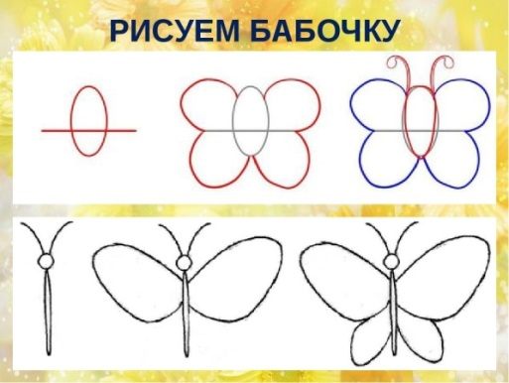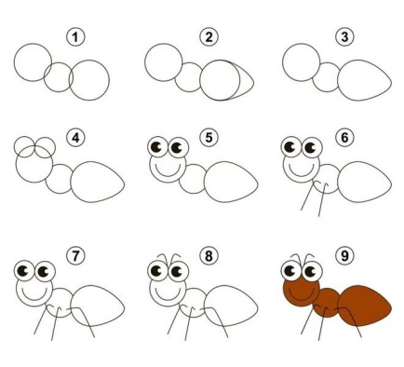

Аппликация: «Пчела».
Все собрав свои дела,
Жужжит и кружится пчела,
Вот важно села на цветок,
Она ведь знает в этом толк,
Суть её земных забот -
Сладкий и душистый мёд.
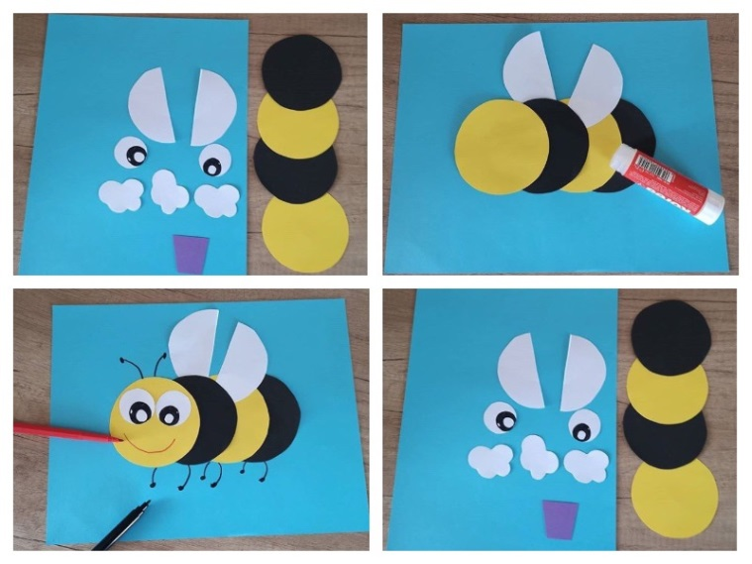

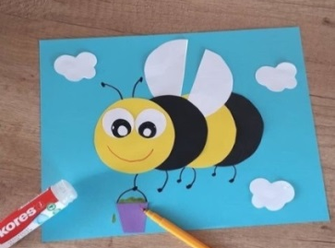

Рекомендую наклеивать детали, используя клей ПВА и кисть, в крайнем случае – клей-карандаш.
Конструирование бабочки из бумаги (оригами).
Если ребенок не справляется, то можно задание упростить, а именно, пусть вырезает контур бабочки ножницами по шаблону и украсит по-своему.